**عناصر بحث عن الاتصالات السلكية واللاسلكية**

تشهد تكنولوجيا الاتصالات اللاسلكية نموًا كبيرًا في الفترة الحالية لأسباب تتعلق بالمرونة والتكلفة واستهلاك الطاقة، لكن لا تزال الاتصالات السلكية موجودة أيضًا نظرًا لموثوقيتها، لذا فاتخاذ القرار يتعلق بمزايا وعيوب كل نوع والتطبيقات التي تستخدم ما هو أنسب لها، وفيما يلي جميع العناصر المتضمنة لبحث الاتصالات السلكية واللاسلكية:

* مقدمة بحث عن الاتصالات السلكية واللاسلكية.
* تاريخ تكنولوجيا الاتصالات.
* تعريف الاتصالات السلكية.
* مميزات الاتصالات السلكية.
* عيوب الاتصالات السلكية.
* أنواع الاتصالات السلكية.
* الاتصالات اللاسلكية.
* مميزات الاتصالات اللاسلكية.
* عيوب الاتصالات اللاسلكية.
* أنواع الشبكات اللاسلكية.
* الفرق بين الاتصالات السلكية واللاسلكية.

**مقدمة بحث عن الاتصالات السلكية واللاسلكية**

كان البشر يستخدمون الاتصالات منذ تاريخٍ طويل باستخدام أدوات ترسل إشارات على مسافات بعيدة مثل الطبول والدخان والحمام الزاجل، لكن بحلول عام 1790، استطاع مهندس فرنسي يُدعى "كلود شابي" التمهيد لبناء أول خط تلغراف، وبدأ أنظمة الاتصالات في التطور مع اختراع التلغراف الكهربائي، ثم بدأت الاتصالات السلكية في الظهور في تطبيقات التليفون والتليفزيون، وسرعان ما انتشرت تكنولوجيا الاتصالات اللاسكلية أيضًا.

**تاريخ تكنولوجيا الاتصالات**

بدأ تاريخ الاتصالات في عام 1790 بإنشاء التلغراف البصري، ثم جاء التلغراف الكهربائي بحلول 1838، وبدأ تطور أنظمة التلغراف حتى تمكن العالم جراهام بل من اختراع الهاتف في عام 1876، وبحلول عام 1880، استطاع جراهام بل تطوير اختراعه وتمكن من إجراء أول مكالمة لاسلكية في التاريخ.[1]

**تطوير الأنظمة اللاسلكية**

استمر أبحاث العلماء بعد ذلك ليتمكن نيكولا تسلا من اختراع أول راديو لاسلكي، و قد تم تطوير أنظمة الاتصالات اللاسلكية بعيدة المدى (بين القارات) حتى تسبب ذلك في اختراع التليفزيون عام 1927، وتم بعدها بسنوات إنشاء أول خدمة هاتف لاسلكي.

**بحث عن الاتصالات السلكية واللاسلكية**

**تعريف الاتصالات السلكية**

يشير مصطلح الاتصالات السلكية "Wired Communication" إلى أي أجهزة متصلة ببعضها عبر الأسلاك أو الكابلات أو الألياف البصرية، وهي متواجدة بشكل كبير في أنظمة الإنترنت والتليفون الأرضي، ويتم تمديد الكابلات إما على سطح الأرض عبر أعمدة ذات ارتفاع معين، أو تحت الأرض وفي أعماق البحار.

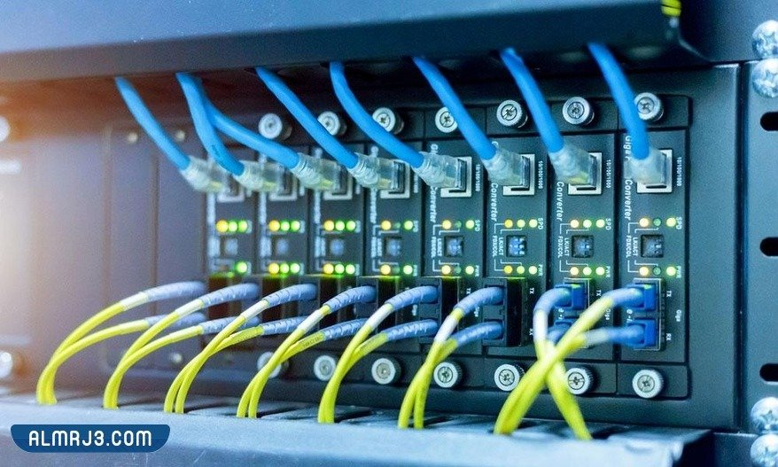

**مميزات الاتصالات السلكية**

تعتمد شبكات الاتصالات السلكية على الكابلات ذات نظام يعرف باسم "Ethernet" لنقل البيانات بين الأجهزة المتصلة ببعضها سلكيًا، ويتميز هذا النوع من الاتصالات بعدد من المزايا التي تجعله أساسيًا في تطبيقات بعينها، وفيما يلي أبرز مميزاته:[2]

* **الموثوقية:** توفر الاتصالات السلكية استقرارًا في عمل المنظومة بشكل يمكن الاعتماد عليه لدرجة كبيرة لتجنب الأعطال والانقطاعات.
* **الفاعلية:** لا تحتوي الاتصالات السلكية على مشكلات إضافية كما في الشبكات اللاسلكية إذا حدث تداخل للإشارات على سبيل المثال.
* **السرعة:** تسببت التقنيات المتطورة في جعل نقل البيانات بالاتصال السلكي ذا سرعة عالية عبر كابل Ethernet.
* **الأمان:** تعتبر الشبكات السلكية أكثر أمانًا للحماية من أي وصول غير مصرح به.

**عيوب الاتصالات السلكية**

هناك بعض المشكلات والسلبيات التي تعيق استخدام الشبكات السلكية في العديد من التطبيقات، إذ يتمثل أحد عيوبها في أنها غير مرنة من حيث النقل والتوصيل، فهي تقتصر على موقع محدد لا يمكن تغييره إلا بتغيير شبكة الكابلات كاملةً، وفيما يلي بعض من تلك العيوب الأخرى:

* **التعقيد:**يستغرق تركيب وتثبيت الشلكات السلكية وقتًا طويلًا بحسب متطلبات البنية التحتية.
* **أعمال الصيانة:** تعتبر الصيانة عبئًا كبيرًا نظرًا لأن الأعطال قد تصيب الأسلاك والكابلات بشكل مستمر.
* **المظهر:** قد تكون الأسلاك غير مريحة من حيث الشكل العام إذا لم يتم تثبيتها بواسطة أشخاص ذوي خبرة.

**أنواع الشبكات السلكية**

هناك أنواع مختلفة من الشبكات أو الوسائط السلكية التي تُتسخدم في الاتصالات السلكية، ولكل نوع خصائصه من حيث العمر الافتراضي وسرعة التوصيل وما إلى ذلك، وفيما يلي أبرز الأنواع الرئيسية لها:[3]

* **الإيثرنت Ethernet:** وهو كابل غير محمي، ونحاسي، ومزدوج، وهي الكابلات الأكثر استخدامًا.
* **الألياف البصرية:** وهو كابل ألياف ضوئية زجاجي أو بلاستيكي.
* **الكابلات المحورية:** هي كابلات نحاسية سميكة ومتعددة الأسلاك، ويتم استخدامها في اتصالات النطاق الترددي العالي.

**الاتصالات اللاسلكية**

تُعرف الشبكات اللاسلكية "Wireless Communication"بأنها أدوات وأجهزة ومعدات تعتمد على ترددات الراديو أو غشارات الميكروويف للاتصال ببعضها البعض دون أي تلامس مادي أو أسلاك أو كابلات، وقد شهدت تكنولوجيا الشبكات اللاسلكية تطورًا كبيرًا خاصةً مع استخدامها في تطبيقات الهواتف المحمولة كبديل عن خطوط الهاتف الأرضية، وكذلك الإنترنت اللاسلكي، وتطبيقات التحكم عن بُعد.

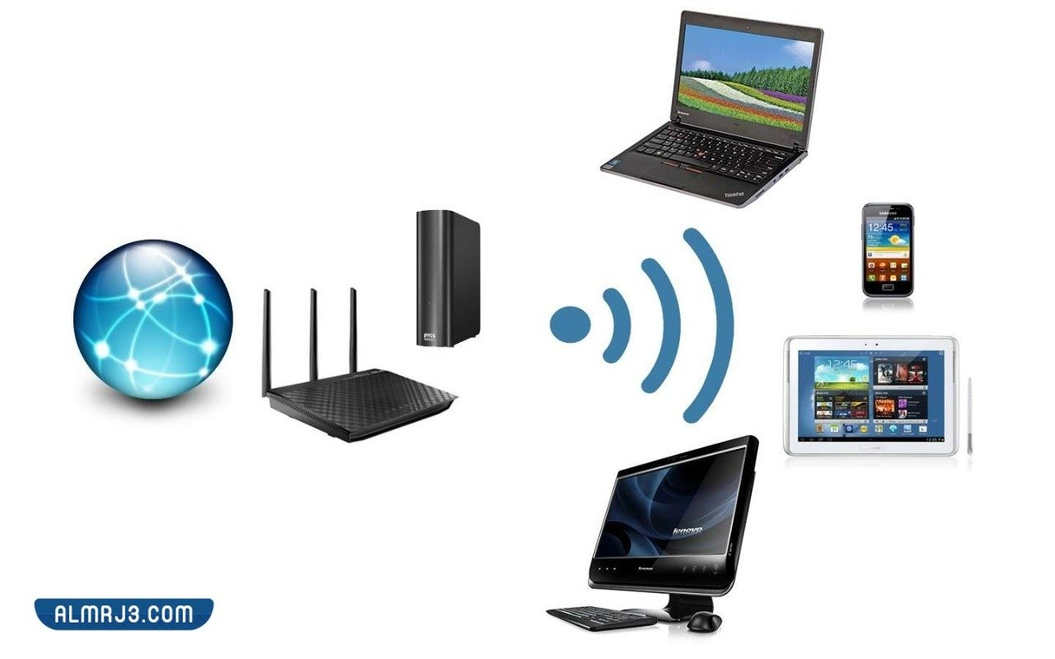

**مميزات الاتصالات اللاسلكية**

تعتبر الاتصالات السلكية منن أهم علامات التطور التكنولوجي في الوقت الحالي، وذلك لمرونتها الفائقة في الاستخدامات والتطبيقات، فبعد أن كان الشخص مقيدًا بجهاز متصل بالإنترنت السلكي -على سبيل المثال- ويعاني من أعطال مستمرة قد تصيب الكابلات، فقد تغير الوضع بعد انتشار الإنترنت اللاسلكي الأكثر فاعلية، وفيما يلي أهم المميزات الأخرى لها:

* **التكلفة:** تعتبر الشبكات اللاسلكية -وخاصةً مؤخرًا- غير مكلفة نسبيًا، وذلك لعدم وجود الأسلاك أو الكابلات التي تستهلك القدر الأكبر من التكلفة المادية.
* **سهولة التثبيت**: تتميز الاتصالات السلكية بكونها أسرع وأسهل من حيث عملية تثبيتها في المنشأة.
* **إمكانية التنقل**: يمكن للأشخاص التنقل بمرونة دون التقيّد بمكان محدد أو جهاز بعينه.

**عيوب الاتصالات اللاسلكية**

على الرغم من المزايا العديدة لتلك التكنولوجيا، إلا أنها لا تخلو من بعض العيوب التي تتسبب في عدم الاعتماد عليها بشكل رئيسي والموازنة بينها وبين الاتصالات السلكية، وذلك مع استمرار التطوير في إمكانياتها لتخطي تلك العيوب أو التقليل من آثارها، وهذه هي أهم سلبيات الاتصالات اللاسلكية:

* **الأمان:** تعتبر الاتصالات اللاسلكية أقل أمانًا، وذلك لأن إشارات الاتصال التي تنتقل عبر الهواء يمكن اعتراضها بسهولة ما لم تخضع لتقنيات تشفير مناسبة.
* **انخفاض الموثوقية**: قد تتعرض الاتصالات اللاسلكية لمشكلة التداخل مع الإشارات الأخرى مما يعني خلل في الاتصال والخدمة.
* **بطء الاتصال**: تفتقر الاتصالات اللاسلكية في المؤسسات إلى سرعة نقل البيانات للشبكات السلكية.

**أنواع الشبكات اللاسلكية**

توجد أربعة أنواع أساسية من الشبكات اللاسلكية، ويتميز كله نوع بأنه يُتسخدم لتطبيقات معينة ويعتمد على توصيلات بعينها، كما يختلف مدى التعقيد من كل نوع لآخر، وهذه هي الأنواع الأربعة:[4]

* **شبكة WLAN:** وهي اختصار "Wireless Local Area Network"، وتوفر الاتصال بالإنترنت داخل مبنى أو منطقة محدودة، وتُستخدم في المنازل والمكاتب والمتاجر والمطاعم.
* **شبكة MAN:** وهي اختصار "Metropolitan Area Networks"، وتوفر الاتصال بالإنترنت في مناطق أكبر كالمدن والجامعات.
* **شبَكَة PAN:** اختصار "personal area networks"، وتوفر الاتصال لمساحة محدودة بحد أقصى 100 متر، وذلك عبر بروتوكولات مثل Bluetooth و Zigbee.
* **شبكة WAN:** اختصار "Wireless Area Network"، وهي تستخدم في إجراء مكالمات هاتفية لاسلكية أو اتصال بالإنترنت خارج نطاق شبكة LAN.

**الفرق بين الاتصالات السلكية واللاسلكية**

يمكن المقارنة بين الاتصالات السلكية واللاسلكية عبر توضيح خصائص كل منهما وما يميزه عن الآخر في التطبيقات، والجدول الآتي يوضح الفرق بينهما:[5]

|  |  |  |
| --- | --- | --- |
| **الخاصية** | **الاتصالات السلكية** | **الاتصالات اللاسلكية** |
| وسيلة الاتصال | الكابلات (الإيثرنت)، والألياف، وما إلى ذلك. | الهواء (لا تحتاج إلى وسيلة اتصال). |
| التنقل | محدود (بحسب طول الأسلاك) | أكثر مرونة. |
| الحماية | أكثر أمانًا | أقل أمانًا. |
| السرعة | سرعة عالية. | سرعة أقل. |
| التثبيت والتركيب | مرهق ويحتاج إلى قوة عاملة كثيفة. | أبسط وأقل كثافة في القوى العاملة. |
| تكلفة التثبيت | أعلى. | أقل. |
| تقلّبات الشبكة وضعفها | أقل. | أعلى. |
| الموثوقية | أعلى. | أقل. |

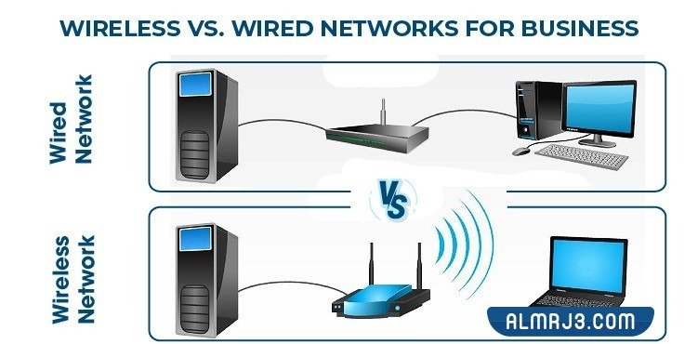

**خاتمة بحث عن الاتصالات السلكية واللاسلكية**

لا تزال الاتصالات السلكية مسيطرة بشكل شائع على العديد من التطبيقات الصناعية والمنزلية نظرًا للموثوقية العالية وعامل الأمان، إلا أن الاتصالات اللاسلكية قد شهدت في العقود الأخيرة تطورًا هائلًا بفضل الهواتف المحمولة والإنترنت والأقمار الصناعية وتقنيات التحكم عن بُعد، والأجهزة الذكية، لكن العديد من المؤسسات لا تزال تفضل الاتصالات السلكية لأسباب صحية تبعًا للأبحاث التي تفترض أن إشعاع التردد اللاسلكي يؤثر على صحة الإنسان وخاصةً الأطفال، وهي حتى الآن لا تزال أبحاث غير حاسمة بالنسبة للاتصالات اللاسلكية للهواتف المحمولة وشبكات Wi-Fi.